Einverständniserklärung
Hiermit erkläre ich mich damit einverstanden, dass bei meinem minderjährigen Kind eine Nagelmodellage im Studio Silberfeile vorgenommen werden darf. Diese Erklärung schließt auch Folgetermine (Nachbehandlungen/Refill) mit ein.
Bitte gut leserlich in Druckbuchstaben ausfüllen.

Vor- und Zuname des Kindes

Vor und Zuname des/der Erziehungsberechtigten

Straße, Hausnummer

PLZ, Ort

Telefonnummer

Ort/Datum Unterschrift des/der Erziehungsberechtigten

Mit meiner Unterschrift stimme ich den aktuellen Preisen und AGBs von Silberfeile zu. Ich erkläre mich damit eiverstanden, dass ein Anruf von Silberfeile erfolgt, um sicher zu gehen, dass diese Einverständniserklärung von mir persönlich ausgefüllt und unterschrieben wurde.
Diese Erklärung ist beim erstmaligen Besuch im Nagelstudio vorzulegen und bis auf schriftlichen Widerruf gültig.

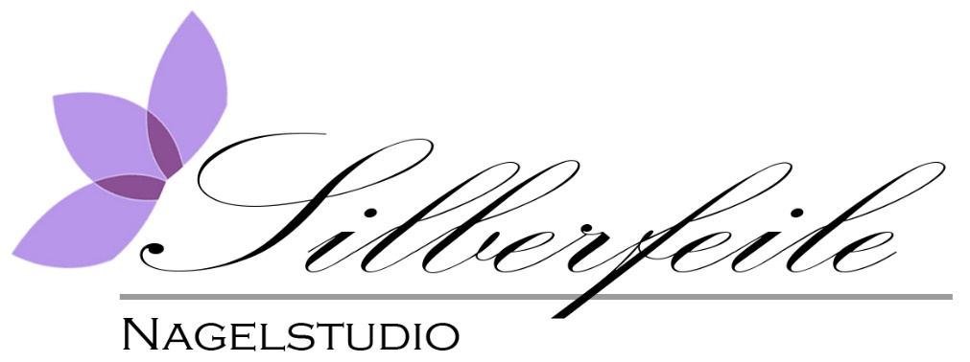

Nagelstudio Silberfeile Telefon: 01590 / 364 68 70
Inhaberin Sylvia Mosch Mail: info@sillberfeile.de
Aumunder Flur 14 Web: www.silberfeile.de
28757 Bremen

